Алгоритм поведения педагогического работника при аттестации
Проконсультироваться по актуальным вопросам аттестации в методическом кабинете

Собрать материал, сформировать папку профессиональных достижений.
(заполнение таблиц аналитического отчета, наполнение папки, написание мониторинга)

Принести материал для проверки в методический кабинет

Подать документы на аттестацию в аттестационную комиссию
Куда?
(На Первую квалификационную категорию
документы подаются в управление образования каб. № 104,
ведущий специалист Жигальская Юлия Сергеевна.
72-01-00 (доб. 601)
Приемные дни – понедельник с 14.00 до 17.00, четверг с 9.00 до 13.00

На Высшую квалификационную категорию
Документы подаются в министерство образования Рязанской области,
главный специалист
Сафонова Наталья Александровна
Главный специалист тел. 8 (4912) 51-51-52, доб. 222
г. Рязань, ул. Каширина, д. 1, кабинет 37 (3 этаж)
Приёмные дни: понедельник, вторник, среда – 10.00-13.00, 15.00-17.30
Пятница – 10.00-13.00, 15.00-17.00
Четверг – не приемный день
Какие документы?
- заявление об аттестации установленной формы
- копию имеющегося аттестационного листа или выписку из приказа о присвоении квалификационной категории (при наличии действующей или закончившей действие квалификационной категории);
- копию свидетельства о повышении квалификации;
копию документа, подтверждающего право на упрощённую процедуру аттестации (при наличии таких документов);
- папка с файлами (не менее 6 файлов).

Все копии заверяются в отделе кадров МАУДО «РГДДТ».
В случае прохождения аттестации по нескольким должностям предоставляются отдельные пакеты документов.

После аттестации на 1 категорию подать документы на высшую категорию возможно не ранее чем через 2 года. Истечение срока действия высшей квалификационной категории не ограничивает право пед. работника впоследствии обращаться в аттестационную комиссию с заявлением о проведении его аттестации в целях установления высшей квалификационной категории по той же должности
Когда?
Не позднее 2-х месяцев чем, за два месяца до предполагаемой даты аттестации
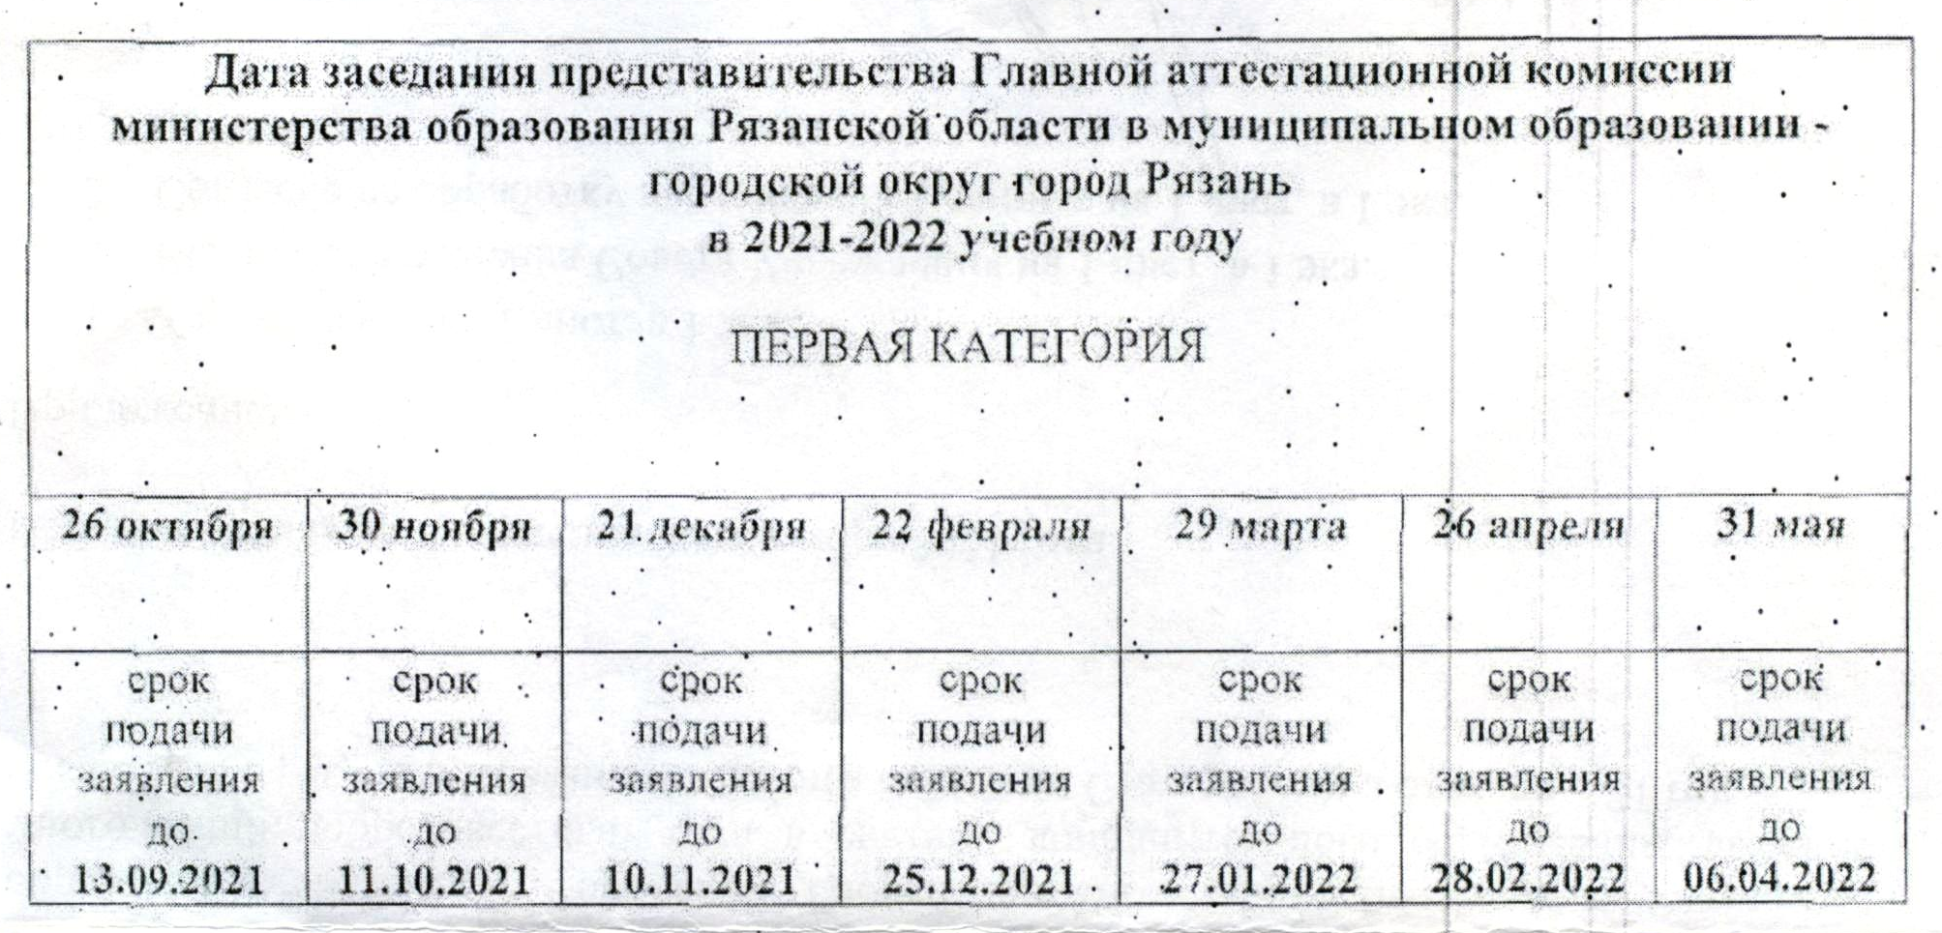
Работа экспертной группы
Когда?
Аттестационная комиссия в срок до 30 дней со дня получения заявления устанавливает индивидуальный аттестационный период. Осуществляется письменное/устное уведомление работника о сроке и месте аттестации. Продолжительность индивидуального аттестационного периода с начала аттестации до принятия решения аттестационной комиссией – не более 60 дней.

Как?
Процедура экспертизы профессиональной деятельности педагогического работника осуществляется на основе:
- списка утвержденных критериев результативности профессиональной деятельности (достижений) педагогического работника. Эксперт может вернуть документы, если они не соответствуют требованиям.
- портфолио
- выезд экспертной группы на просмотры открытых уроков (занятий):
Педагоги, которые проходят аттестацию впервые, демонстрируют 2 занятия.
Педагоги, которые проходят аттестацию повторно, демонстрируют 1 занятие.

Вынесение экспертной группой заключения
По итогам аттестации:
- в течение 10 рабочих дней издается приказ об установлении первой/высшей квалификационной категории. Приказ размещается в сети Интернет на официальном сайте министерства образования Рязанской области https://minobr.ryazangov.ru/attest/prikazy/;

- педагогический работник предоставляет данный документ в отдел кадров МАУДО «РГДДТ», на основании чего
- руководитель образовательной организации издает приказ об оплате труда педагога согласно установленной категории;
- производится соответствующая запись в трудовой книжке.
Установленная на основании аттестации квалификационная категория действительна в течение 5 лет.
Пед. работники, которым при проведении аттестации отказано в установлении квалификационной категории, обращаются по их желанию в Главную аттестационную комиссию с заявлением о проведении аттестации на ту же квалификационную категорию не ранее чем через год со дня принятия аттестационной комиссией соответствующего решения.

